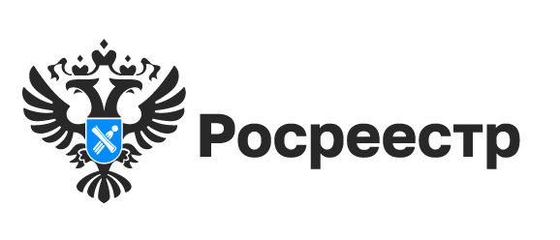

Беспилотники Росреестра обследуют Новосибирскую область

Сотрудниками Управления Росреестра по Новосибирской области в мае 2022 года было проведено четыре полета с использованием беспилотного летательного аппарата.
Получены снимки и ортофотопланы местности, проведено обследование более тысячи земельных участков на территории Морского сельсовета Новосибирской области общей площадью 343 гектара.
Эти данные будут применены для определения координат характерных точек границ земель в целях проверки корректности сведений Единого государственного реестра недвижимости в рамках реализации госпрограммы «Национальная система пространственных данных».
Полученные снимки также отображают фактическое использование земельных участков и в случае несоответствия их эксплуатации с видом разрешенного использования государственные инспекторы по охране и использованию земель Новосибирской области проведут профилактические мероприятия для землевладельцев. В ходе проведения профилактических визитов государственные инспекторы проконсультируют владельцев земельных участков по вопросам использования земель и обязательных требований земельного законодательства.
Напомним, что в целях экономической поддержки граждан проведение плановых и внеплановых контрольных (надзорных) мероприятий приостановлено до конца 2022 года. У нарушителей земельного законодательства появилась возможность устранить нарушения, не неся административной ответственности, по которой предусмотрены штрафы до 20 тысяч рублей для граждан и до 200 тысяч рублей для организаций.
Новосибирский Росреестр продолжит реализацию проекта по использованию беспилотников и уже в июне 2022 года проведет несколько полетов в Тогучинском районе Новосибирской области.

Материал подготовлен Управлением Росреестра
по Новосибирской области

Об Управлении Росреестра по Новосибирской области

Управление Федеральной службы государственной регистрации, кадастра и картографии по Новосибирской области (Управление Росреестра по Новосибирской области) является территориальным органом федерального органа исполнительной власти, осуществляющим функции по государственной регистрации прав на недвижимое имущество и сделок с ним, государственному кадастровому учету недвижимого имущества, по оказанию государственных услуг в сфере осуществления государственной регистрации прав на недвижимое имущество и государственного кадастрового учета недвижимого имущества, землеустройства, государственного мониторинга земель, а также функции по государственной кадастровой оценке, федеральному государственному надзору в области геодезии и картографии, государственному земельному надзору, надзору за деятельностью саморегулируемых организаций оценщиков, контролю деятельности саморегулируемых организаций арбитражных управляющих. Руководителем Управления Росреестра по Новосибирской области является Светлана Евгеньевна Рягузова.

Контакты для СМИ:
Управление Росреестра по Новосибирской области
630091, г.Новосибирск, ул.Державина, д. 28
Электронная почта:
oko@54upr.rosreestr.ru
54_upr@rosreestr.ru
Сайт: Росреестр
Мы в ВКонтакте: Управление Росреестра по Новосибирской области
ЯндексДзен
Телеграм

